第1章 复数与复变函数 (作业2)
一、选择填空题
1. 设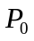为平面上的光滑曲线C上的一点。在点处曲线的单位切向量为z，则在处曲线C的单位法向量为（ ）。
(A) 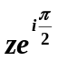 (B) 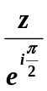 (C) (D) 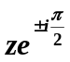
2. 满足方程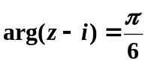的z所表示的复数点集为（ ）。
- 过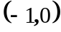点且与x轴交角为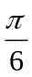的半射线；
- 过原点（0，0）且与x轴交角为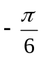的半射线；
- 过i点且与x轴交角为的半射线(不包括起点i )；
- 过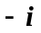点且与x轴交角为的半射线.
3、区域 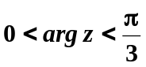在映射 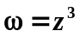下，在 平面上的像为 。
二、计算与证明题
1、将下列坐标变换公式写成复数的形式：
（1）平移公式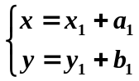 （2）旋转公式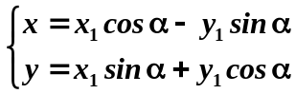

2、一个复数乘以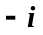，它的模与幅角有何改变？

3、求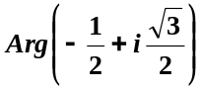。

4、如果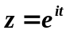证明： （1）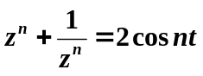 （2）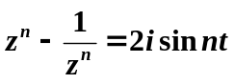。

5、若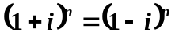试求的值。

6、 求方程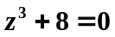的所有的根。

7、将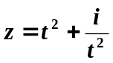（t为实参数）表示的曲线用一个实直角坐标方程表出。

8、试用复数表示圆的方程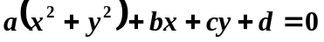，其中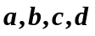是常数(如果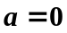,及不全为0,这是直线方程)。

9、设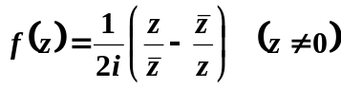 试证明当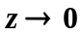时, 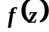的极限不存在。

